**Project title:** Aprimoramento de imagem usando transformações de intensidade (Image Enhancement Using Intensity Transformations)

**Project number:** 03\_01

**Course number:** PGENE 523 – PROCESSAMENTO DIGITAL DE IMAGENS

**Student's name:** Washington Pinto Lisboa

**Date due:**27/09/2016

**Date handed in:** 28/09/2016

Theme

Image Enhancement Using Intensity Transformations

The focus of this project is to experiment with intensity transformations to enhance an image. Download Fig. 3.8(a) from the book web site and enhance it using

(a) The log transformation of Eq. (3.2-2).

(b) A power-law transformation of the form shown in Eq. (3.2-3).

In (a) the only free parameter is c, but in (b) there are two parameters, c and r for which values have to be selected. As in most enhancement tasks, experimentation is a must. The objective of this project is to obtain the best visual enhancement possible with the methods in (a) and (b). Once (according to your judgment) you have the best visual result for each transformation, explain the reasons for the major differences between them.

Technical discussion

O presente trabalho consiste no aprimoramento de imagens por dois métodos: através da função logaritmo e através da função potência.

Captura de Tela 2016-09-28 às 17.43.50.png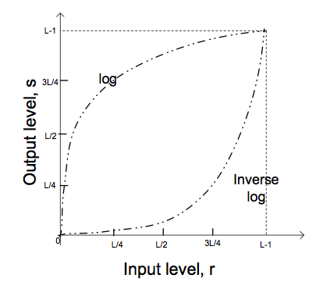

Figura : Função logaritmo

Captura de Tela 2016-09-28 às 17.43.58.png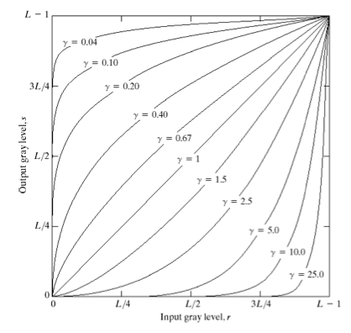

Figura : Função potência

Results

A figura 3 mostra o aprimoramento através da função logarítmica, nota-se que alguns detalhes obscurecidos da imagem foram realçados, isso acontece devido a expansão dos valores dos níveis de cinza causada pela função logarítmica. A imagem foi alcançada fazendo-se **c = 0.2.**

Fig0308(a)(fractured_spine).tif Fig0308(a)log.tif

Figura : Aprimorada por função logarítmica.

A figura 4 mostra o aprimoramento através da função de potência, a imagem foi alcançada fazendo-se **c=1** e **lambda = 0.55.**

Fig0308(a)pow.tifFig0308(a)(fractured_spine).tif

Figura : Aprimorada por função potência.

**References**

Digital Imagem processing – 3rd. ed. / c2008

GONZALES, Rafael C.; WOODS, Richard E.. Digital image processing. 3. ed. Upper Sadler River, N.J.: Prentice Hall, c2008. 954 p. ISBN 978-0-13-168728-8